<TecnoService>
Versión <1.2.0>

Historia de Revisiones

Fecha | Versión | Descripción | Autor
<2018-04-10> | 1.1.0 | Borrador De Primer documento entregado | Gino Candía
<2018-05-31> | 1.2.0 | Completando para entrega de segunda documento | Antonio ALtamirano

Tabla de Contenidos

1 Introducción 3
1.1 Propósito 3
1.2 Ámbito 3
1.3 Definiciones, acrónimos y abreviaciones 3
1.4 Referencias 3
1.5 Resumen ejecutivo 3
2 Requerimientos 4
2.1 Casos de uso de la funcionalidad <Nombre de funcionalidad> 4
2.1.1 Actores 4
2.1.2 Casos de uso 4
3 Análisis Preliminar 4
3.1 Modelo de análisis de arquitectura actual 4
3.2 Modelo de análisis de arquitectura propuesta 4
3.3 Diagrama de secuencia de escenario típico para la funcionalidad <Nombre de funcionalidad> 4
3.4 Diagrama de despliegue 4
4 Descripción de la Solución Propuesta 5

Introducción
El servicio técnico trabajó en su infraestructura para mejorar la facilitación de registro de sus clientes respecto a su orden,al igual que su catalogo de implementos de servicios, debido a esto quiere mejorar su sistema de registro de clientes para poder llegar a más clientes debido a que tiene un libro con todos sus clientes y a la hora de buscar o verificar sus clientes se le hace muy frustrante y demoroso realizarlo.

Propósito
El propósito es poder analizar las opciones o funciones y analizar los pasos para desarrollar el sistema y tener en cuenta todos los factores que hay que tomar en cuenta para la entrega del producto

Ámbito

Este documento está dirigido las personas que desarrollan el proyecto/sistema para tener una visión de como será y para qué servirá nuestro producto.

Definiciones, acrónimos y abreviaciones

Definiciones
Operario Persona encargada del montaje de los PCs, a partir de una serie de componentes.

Encargado del almacén :Persona a cargo del almacén de la empresa. Se encarga de utilizar correctamente el sistema

Proveedores :Fabricantes de Hardware, a los que se les compran los distintos componentes.
Acrónimos
ERS : Especificación de Requisitos Software

Referencias
• IEEE Recommended Practice for Software Requirements Specification. ANSI/IEEE std. 830, 1998

Resumen ejecutivo
El servicio tecnico trabajó en su infraestructura para mejorar su amplia
de implementos deportivos, debido
a esto quiere mejorar su sistema de registro de clientes para poder llegar
a más clientes debido a que tiene un libro con todos sus clientes y a la hora de buscar
o verificar sus clientes se le hace muy frustrante y demoroso realizarlo.

Nuestra Empresa InfoImagine se engargará de este proyecto, el cual hemos llamado
TecnoService lo cual implementara un sistema de Login, ademas de tener una administracion
para el registro de ítems de los clientes.

A futuro se podria implementar un sistema de pago, sus tipos de servicios(en este caso serian tipos de planes) .

Requerimientos

Casos de uso de la funcionalidad <Nombre de funcionalidad>

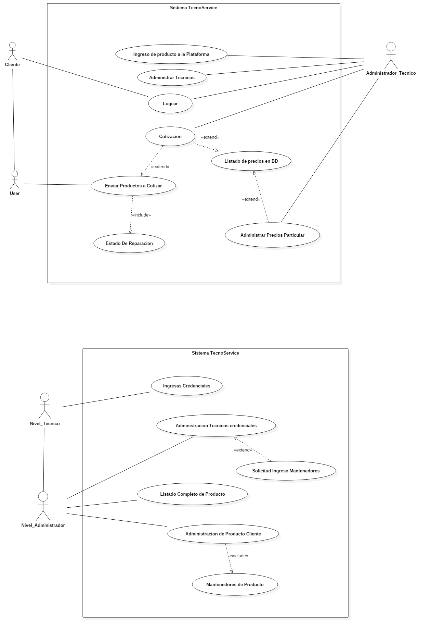

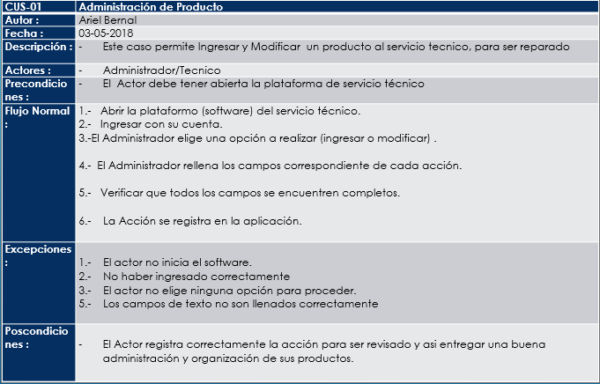

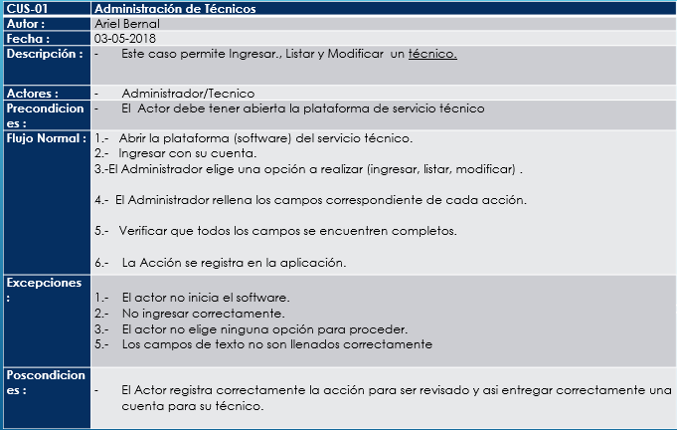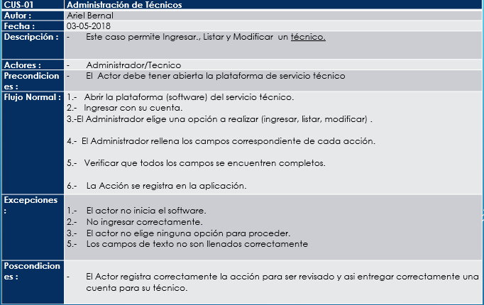
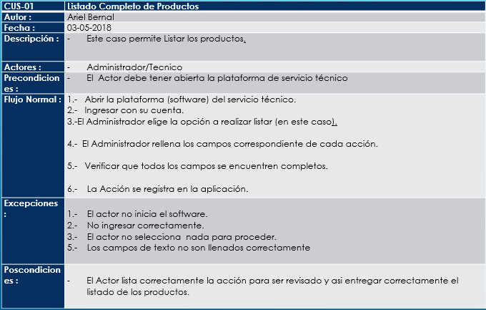

Análisis Preliminar

Modelo de análisis de arquitectura actual
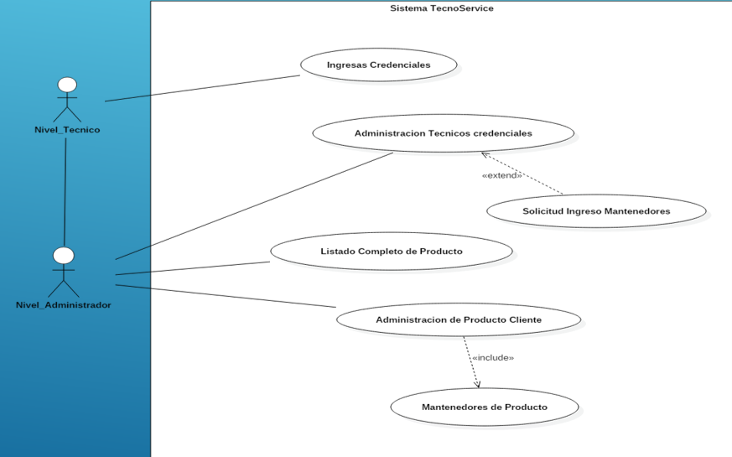

Modelo de análisis de arquitectura propuesta
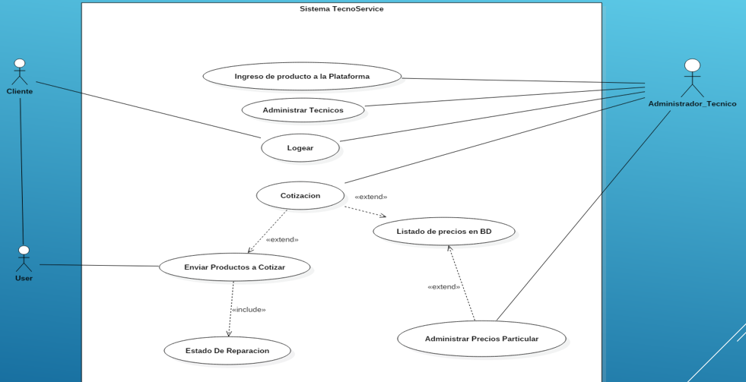

Diagrama de secuencia de escenario típico para la funcionalidad <Nombre de funcionalidad>

SECUENCIA LOGIN
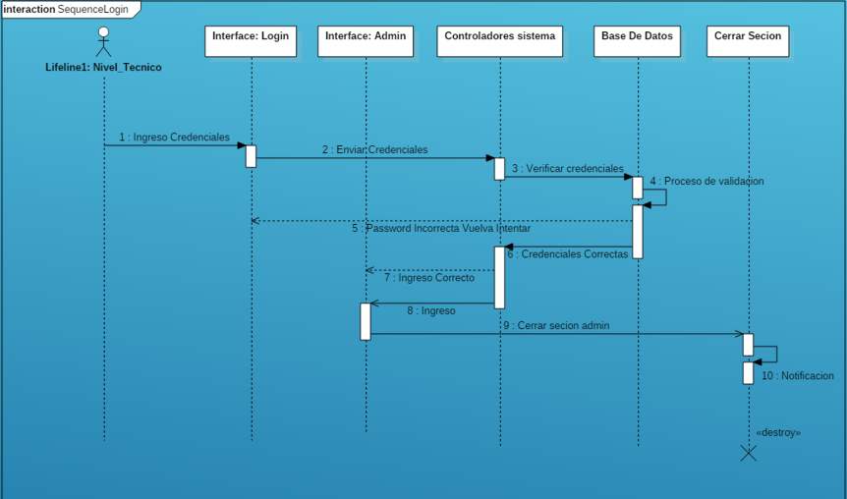

SECUENCIA TECNICO 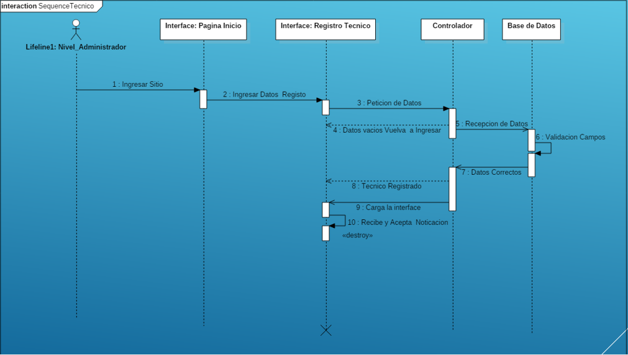

SECUENCIA ADMIN 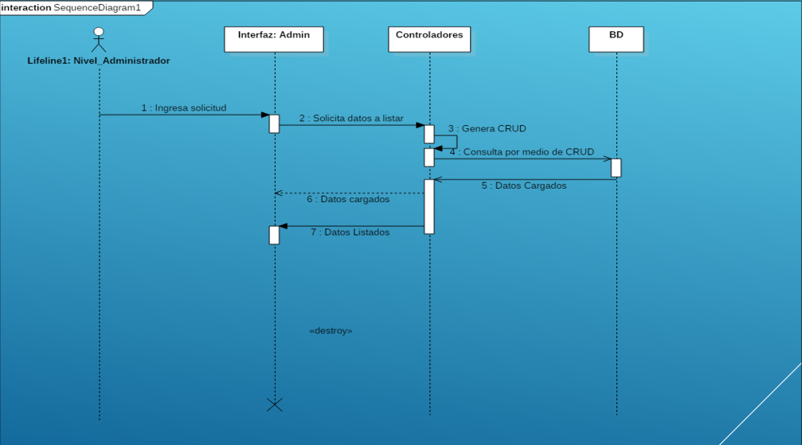

Diagrama de despliegue
